Муниципальное бюджетное общеобразовательное учреждение гимназия № 33
муниципального образования город Краснодар

Единый Всекубанский урок Победы.
« Помним!
Гордимся!
Наследуем!»

Подготовила
классный руководитель 8 В класса
Шакирова И.Ф.

Цели классного часа
1. Формирование нравственной культуры учащихся, уважительного отношения к исторической памяти своего народа.
2. Воспитание ответственности, патриотизма.

1. Вступительная часть.

В класс под музыку (минус) входят ветераны, дети войны, приглашённые гости и рассаживаются на подготовленные для них места.

Учитель: Сегодня мы собрались по особому поводу. Сегодня по всей Кубани проходят Единые уроки Победы, посвящённые всем тем, кто отдал свою жизнь за Родину, мирное небо, свободу.
Внимание, смирно.
(Звучит Гимн России, гимн Краснодарского края.)

Учитель:
Есть события, даты, имена людей, которые вошли в историю города, края страны и даже в историю всей Земли. О них пишут книги, рассказывают легенды, сочиняют стихи, музыку. Главное же – о них помнят. И эта память передаётся из поколения в поколение и не даёт померкнуть далёким дням и событиям. Одним из таких событий стала Великая Отечественная война нашего народа против фашистской Германии. Память о ней должен сохранить каждый.

Юноша:
А может, не было войны ...
И людям все это приснилось:
Опустошенная земля,
Расстрелы и концлагеря,
Хатынь и братские могилы?

Девушка.
А может, не было войны,
И у станков не спали дети,
И бабы в гиблых деревнях
Не задыхались на полях,
Ложась плечом на стылый ветер?

(Входят еще двое ребят - юноша и девушка.)

Девушка.
А может, не было войны?
И "шмайсер" - детская игрушка,
Дневник, залитый кровью ран,
Был не написан Анной Франк,
Берлин не слышал грома пушек?

Юноша.
А может, не было войны,
И мир ее себе придумал?
"Но почему же старики .
Так плачут в мае от тоски?"
Однажды ночью я подумал.

Девушка
.... А может, не было войны,
И людям все это приснилось? ..

(Звучит песня Б. Окуджавы "Сережка с Малой Бронной".)

Девушка.
Война ... Это слово нам не приснилось. Оно слышится в каждом доме, когда листают старые фотографии и смотрят на портреты родных и близких людей.
Оно слышится и тогда, когда за окошком бушует май, природа вступает в самую прекрасную свою пору - цветения.

Девушка
Оно слышится и тогда, когда убеленные сединами мужчины и женщины встречаются вместе и вспоминают свою молодость такую трудную и, несмотря ни на что, прекрасную. Они плачут и вспоминают, своих друзей, свою любовь, свою войну. Говоря о войне, мы часто говорим о подвигах. Как вы понимаете слово - "подвиг"? (Учащиеся рассуждают.)
Подвиг - это когда в великом бескорыстном порыве души человек отдает себя людям, во имя людей жертвует всем, даже собственной жизнью.

Бывает подвиг одного человека, двух, трех, сотен, тысяч, а бывает ПОДВИГ НАРОДА, когда народ поднимается на защиту Отечества, его чести, достоинства и свободы.
Девушка.
Давайте откроем книгу историй о войне. Это будут разные истории, но о у них много общего. Это истории о людях, которых в той или иной степени затронула ВОВ.

История первая:
Шел с далекой стороны
В гимнастерочке линялой,
Шел домой солдат усталый.
За солдатом вдоль села
Тихо музыка плыла.
В гимнастерочке казенной
Да в пилоточке зеленой
Шел куда - не зная сам.
По разбитому проселку,
Вышел к речке и к поселку,
И к веселым голосам.
Юноша. Как длинна была дорога
До родимого порога
Через всю войну!
Рассказ о ветеране.
Перебежками и по-пластунски, в боях и в поединках с врагом, в отступлениях и атаках, в санитарных поездах и эшелонах на передовую - четыре трудных года! .
История вторая. Девушки на войне ... Как же трудно было им, юным, счастливым, любимым становиться сильными, волевыми и даже жестокими, чтобы выжить ...
Девушка.
Рассказ о ветеране-женщине

Ах, война, что ж ты сделала, подлая?
Стали тихими наши дворы
Наши мальчики головы подняли,
Повзрослели они до поры.

На пороге едва помаячили
И ушли за солдатом - солдат,
До свидания, мальчики,
Мальчики, постарайтесь вернуться назад.

Был серебряным смех девчонок,
Но его заглушила война.
А седины ребячьих челок.
Разве этому есть цена?
История третья о детях войны, о тех героях, кто остался без родителей и ковал победу на бескрайних хлебных полях, борясь со своей усталостью, голодом и холодом.

Юные безусые герои!
Юными остались вы навек,
Перед вашим вдруг ожившим строем
Мы стоим, не поднимая век.

Боль и гнев сейчас тому причина,
Благодарность вечная вам всем,
Маленькие стойкие мужчины,
Девочки, достойные поэм.

Сколько вас? Попробуй перечислить -
Не сочтешь, а впрочем, все равно
Вы сегодня с нами, в наших мыслях,
В каждой песне, легком шуме листьев,
Тихо постучавшихся в окно.

(Слово предоставляется гостям нашего урока Победы.)
История четвёртая В каждой семье чтят память тех, кто не вернулся с полей сражений, кто умер от ран в послевоенные годы.

Юноша.
Мы помним тех, чьи могилы и сегодня, уже спустя 71 один год после войны, все еще остаются безымянными. В честь их памяти мы объявляем минуту молчания.
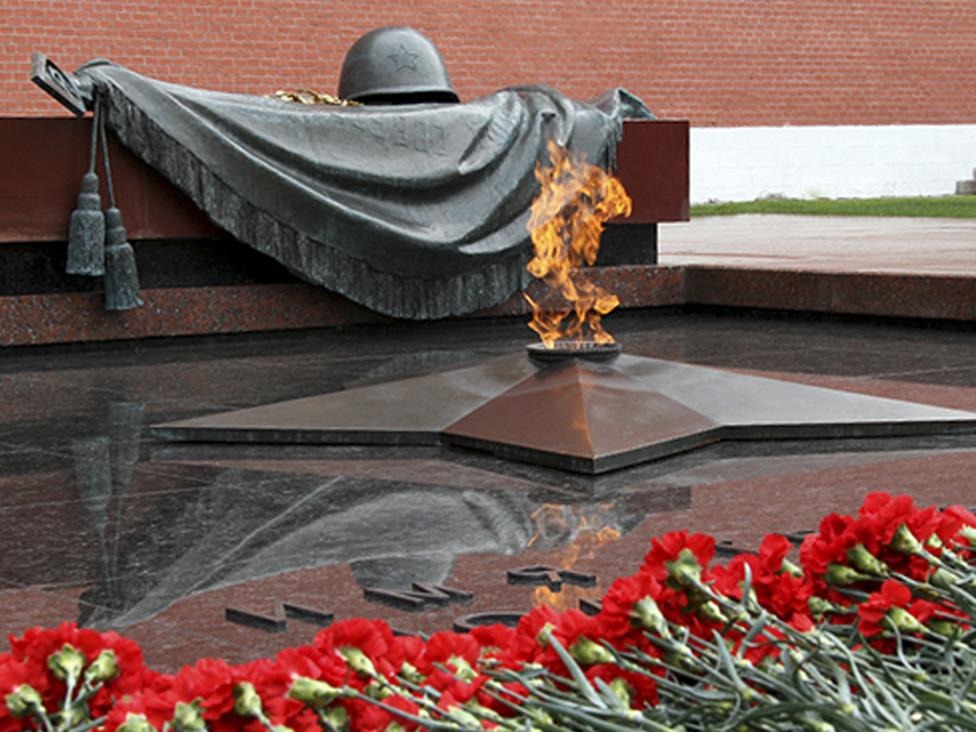
VI. Заключительная часть.
На середину выходят все учащиеся.

Знаем мы всех героев бесстрашных.

Преклоняем колена перед памятью павших.

И ложатся цветы на гранитные плиты ...

Да, никто не забыт, и ничто не забыто.
Через века, через года - Помните!
О тех, кто уже не придет никогда, Пожалуйста, помните!
Не плачьте! В горле сдержите стоны,
Горькие стоны.
Памяти павших, будем достойны! Вечно достойны!
Учитель
В этот день в каждом городе нашей страны проходят торжественные митинги. И в первых рядах идут все герои той далёкой войны.

Сияет солнце в День Победы
И будет нам всегда светить.
В боях жестоких наши деды
Врага сумели победить.
Идут колонны ровным строем,
И льются песни там и тут,
А в небе городов-героев
Сверкает праздничный салют

Пусть не будет войны никогда!
Пусть спокойные спят города.
Пусть сирены пронзительный вой
Не звучит над моей головой.
Ни один пусть не рвётся снаряд,
Ни один не строчит автомат.

Пусть оглашают наши леса
Только птиц и детей голоса.
И пусть мирно проходят года,
Пусть не будет войны никогда!
Дорогие ребята и гости нашего праздника, подводя итоги нашего классного часа, мы хотим все вместе спеть замечательную песню о Победе.
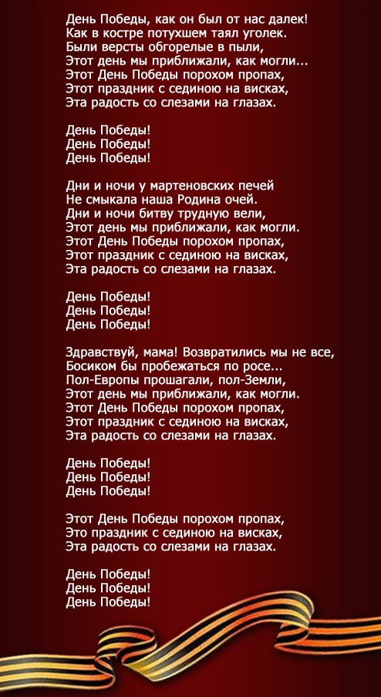

Учащиеся 8 В класса МБОУ гимназии № 33 у ОГНЯ ВЕЧНОЙ СЛАВЫ г.Краснодара – 2017 год
